Перечень брошенных, разукомплектованных, бесхозяйных транспортных средств, принудительно перемещенных на площадку временного хранения по адресу: г. Воронеж, пр-т Труда, 107Б

дата перемещения | адрес | марка/модель/гос. номер/цвет | срок обращения за возвратом ТС | фотоматериалы
17.01.2020 | ул. Донбасская, 3 | ВАЗ 21099  красный | 17.04.2020 | 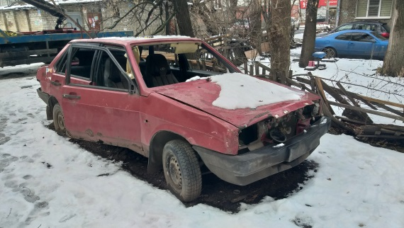 | 